Next Biz Signal: Federated Learning Middleware for Heterogeneous Swarm Robots
Global Business Trend & Valuation Report (2026-02-23 / Lang: HI)

1. Nr-NPV Valuation Chart
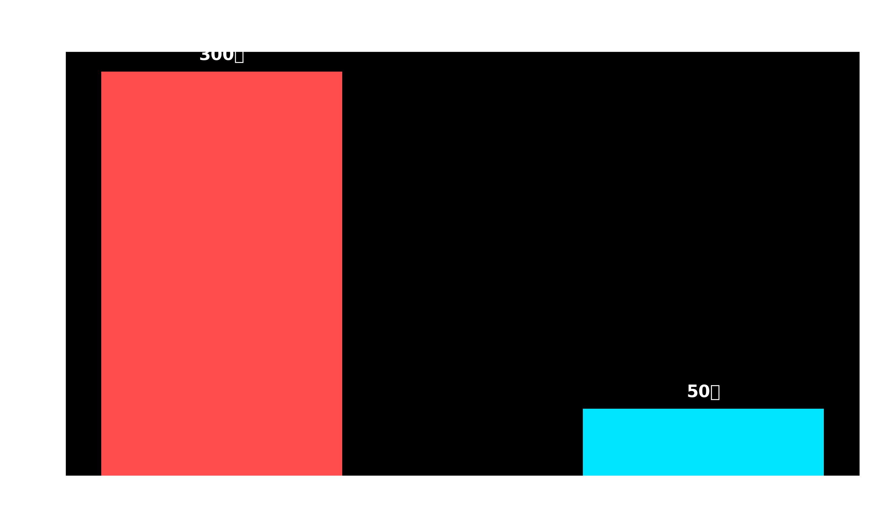

2. Master Script & Analysis
यहाँ इस बिज़नेस स्क्रिप्ट का एक उच्च-स्तरीय, वेंचर कैपिटल (VC) और स्टार्टअप इकोसिस्टम की नेटिव जार्गन (Hinglish/Business Hindi) से लैस लोकलाइज्ड (Localized) वर्ज़न है। इसे इस तरह से ड्राफ्ट किया गया है जैसे कोई टॉप-टियर VC पार्टनर (जैसे Sequoia/Peak XV या Accel) किसी एलीट फाउंडिंग टीम को डीप-टेक इन्वेस्टमेंट थीसिस पिच कर रहा हो:
***
**[Next Biz Signal: Deep-Tech Investment Thesis]**
Next Biz Signal में आपका स्वागत है। हम 5 या उससे कम फाउंडर्स वाली एलीट टीमों के लिए इस तेजी से बदलते इकोसिस्टम में नेविगेट करने की 'सर्वाइवल और स्केल-अप स्ट्रेटेजीज' डिकोड करते हैं। आज का हमारा '5-ईयर टेक फोरकास्ट' ग्लोबल सर्च डेटा और पेटेंट लैंडस्केप पर आधारित है। आज का हमारा डीप-टेक सिग्नल है: **हेटेरोजेनियस स्वार्म रोबोटिक्स के लिए ऑन-डिवाइस AI-पावर्ड रियल-टाइम फेडेरेटेड लर्निंग मिडलवेयर (On-device AI-based real-time federated learning middleware for heterogeneous swarm robots)।**
इस समय सिलिकॉन वैली और बोस्टन के रोबोटिक्स क्लस्टर्स में, टॉप-टियर वेंचर कैपिटल (VC) का 'स्मार्ट मनी' जिस तकनीक में सबसे ज्यादा और स्टील्थ मोड (stealth mode) में डिप्लॉय हो रहा है, वह यही है।
जरा इमेजिन करें: एक मैसिव स्मार्ट लॉजिस्टिक्स सेंटर या कोई डिजास्टर रिकवरी साइट जहां कम्युनिकेशन ग्रिड फेल हो चुका है। आसमान में DJI के ड्रोन्स हैं, ग्राउंड पर Boston Dynamics के रोबोट डॉग्स, और इंडोर ऑपरेशन्स में Amazon के AGVs (ऑटोमेटेड गाइडेड व्हीकल्स)। ये सभी अलग-अलग हार्डवेयर, ऑपरेटिंग सिस्टम और कम्युनिकेशन प्रोटोकॉल पर काम कर रहे हैं। यह बिल्कुल वैसा है जैसे बिना किसी ट्रांसलेटर के, अलग-अलग भाषाएं बोलने वाले वर्कर्स एक कॉम्प्लेक्स इंफ्रास्ट्रक्चर बना रहे हों। यह एक पूरी तरह से फ्रैगमेंटेड इकोसिस्टम (fragmented ecosystem) है।
अब तक, इन्हें सिंक्रोनाइज़ करने के लिए सारा ऑन-ग्राउंड डेटा एक सेंट्रलाइज्ड क्लाउड पर भेजना पड़ता था। लेकिन इस क्लाउड-फर्स्ट अप्रोच में एक क्रिटिकल फ्लॉ (critical flaw) है। जब दर्जनों रोबोट्स हाई-रेजोल्यूशन वीडियो और सेंसर डेटा रियल-टाइम में स्ट्रीम करते हैं, तो मैसिव नेटवर्क लेटेंसी (latency) क्रिएट होती है। 0.1 सेकंड का लैग भी रोबोट्स के बीच कैटास्ट्रोफिक कोलिजन (catastrophic collision) या फेटल एक्सीडेंट का कारण बन सकता है। इसके अलावा, जब डिफेंस या एंटरप्राइज-ग्रेड फैक्ट्री का मिशन-क्रिटिकल डेटा क्लाउड पर जाता है, तो वह सीवियर सिक्योरिटी और कंप्लायंस रिस्क (compliance risks) के दायरे में आ जाता है।
इस मैसिव बॉटलनेक (bottleneck) को पूरी तरह से डिसरप्ट (disrupt) करने वाली मास्टरकी (masterkey) ही आज का हमारा फोकस है: **'ऑन-डिवाइस AI-पावर्ड रियल-टाइम फेडेरेटेड लर्निंग मिडलवेयर'।**
यह जार्गन थोड़ा हैवी लग सकता है, चलिए इसे डिकोड करते हैं:
पहला, **'ऑन-डिवाइस AI' (Edge Inference)**: रोबोट्स अब हैवी पेलोड डेटा को सेंट्रल सर्वर पर भेजने के बजाय, अपने इन-बिल्ट चिपसेट (एज) पर ही सिचुएशन को प्रोसेस करके डिसीजन-मेकिंग करते हैं।
दूसरा, **'रियल-टाइम फेडेरेटेड लर्निंग' (Decentralized Training)**: अगर रोबोट A ने किसी नए ऑब्स्टेकल को अवॉइड करना सीखा है, तो वह रॉ वीडियो डेटा शेयर नहीं करेगा। वह सिर्फ 'ऑब्स्टेकल अवॉइडेंस का फॉर्मूला' यानी लाइटवेट AI वेट्स (weights) एक्सट्रैक्ट करेगा और उसे रियल-टाइम में अलग-अलग मेक के रोबोट B और C के साथ शेयर करेगा।
तीसरा, **'मिडलवेयर' (The Bridge)**: यह वह सॉफ्टवेयर लेयर है जो इन सभी कॉम्प्लेक्स प्रोसेस को अलग-अलग OEM (ओरिजिनल इक्विपमेंट मैन्युफैक्चरर) के रोबोट्स के बीच सीमलेस इंटरऑपरेबिलिटी (interoperability) के साथ कनेक्ट करती है।
हमारे प्रोपराइटरी पेटेंट एनालिसिस और ग्लोबल मार्केट एल्गोरिदम के डेटा पॉइंट्स एब्सोल्यूटली स्टैगरिंग (staggering) हैं। यह मिडलवेयर जिस ग्लोबल रोबोट AI सॉफ्टवेयर मार्केट को टारगेट कर रहा है, उसका TAM (Total Addressable Market) लगभग $34 बिलियन (45 ट्रिलियन KRW) का है। जो बात हमारे इन्वेस्टमेंट थीसिस को सबसे ज्यादा वैलिडेट करती है, वह है इसकी ग्रोथ वेलोसिटी। 32.5% का CAGR—एक ऐसा हाइपर-ग्रोथ मेट्रिक जो ट्रेडिशनल IT सेक्टर्स में अनसुना है। यह मार्केट एक्सप्लोड हो रहा है।
तो, अगर 5 या उससे कम लोगों की एक एलीट फाउंडिंग टीम इस टेक स्टैक के साथ अपना स्टार्टअप लॉन्च करती है, तो एक्सपेक्टेड वैल्यूएशन क्या होगी? Next Biz Signal की एनालिटिक्स टीम के अनुसार, इस बिज़नेस मॉडल की प्री-मनी बेसलाइन वैल्यूएशन (Nr-NPV), बिना रिस्क-एडजस्टमेंट के, लगभग $3.8 मिलियन (5 बिलियन KRW) है। एक अर्ली-स्टेज डीप-टेक SaaS प्ले के लिए यह एक बहुत ही सॉलिड स्टार्टिंग पॉइंट है।
लेकिन असली अपसाइड (upside) यहां है: जैसे ही आपकी टीम हेटेरोजेनियस रोबोट्स के बीच लेटेंसी इश्यू को सॉल्व करती है और इस मिडलवेयर को किसी ग्लोबल रोबोटिक्स OEM या SI (सिस्टम इंटीग्रेटर) के साथ सक्सेसफुली डिप्लॉय (Product-Market Fit) कर लेती है, तो टेक रिस्क मिटिगेट होने के बाद इसकी रिस्क-एडजस्टेड वैल्यूएशन (r-NPV) वर्टिकली स्केल होकर $23 मिलियन (30 बिलियन KRW) तक पहुंच जाती है। बिना किसी मैन्युफैक्चरिंग प्लांट या हार्डवेयर CapEx के, एक लीन सॉफ्टवेयर टीम के लिए यह अल्टीमेट कैपिटल लेवरेज (capital leverage) है।
हम 5 लोगों की माइक्रो-टीम को यह मैसिव रोबोटिक्स प्ले क्यों पिच कर रहे हैं?
हार्डवेयर-सेंट्रिक रोबोटिक्स एक CapEx-हैवी गेम है, जिसमें मैसिव फंडिंग, मैन्युफैक्चरिंग इंफ्रास्ट्रक्चर और सैकड़ों लोगों की जरूरत होती है। अर्ली-स्टेज स्टार्टअप्स के लिए बैरियर्स टू एंट्री (barriers to entry) बहुत हाई हैं। लेकिन 'मिडलवेयर' एक प्योर-प्ले सॉफ्टवेयर, AI एल्गोरिदम और ऑप्टिमाइजेशन का गेम है। अगर आप एक एग्नोस्टिक API और SDK आर्किटेक्चर बिल्ड करते हैं, तो दुनिया भर के रोबोटिक्स हार्डवेयर वेंडर्स खुद-ब-खुद आपके कस्टमर्स और आपके प्लेटफॉर्म इकोसिस्टम के पार्टिसिपेंट्स बन जाएंगे। जैसे Microsoft ने Windows के जरिए PC इकोसिस्टम को मोनोपोलाइज किया था, वैसे ही आप 'हेटेरोजेनियस रोबोट्स के न्यूरल नेटवर्क' को डोमिनेट करने वाला एक नया टेक एम्पायर (tech empire) बिल्ड कर सकते हैं।
अब सवाल है: इस पावरफुल टेक का GTM (Go-To-Market) और मोनेटाइजेशन स्ट्रेटेजी क्या होगी? हमारे रेवेन्यू टारगेट्स बहुत क्लियर हैं:
**पहला, B2B एंटरप्राइज (स्मार्ट लॉजिस्टिक्स और इंडस्ट्री 4.0):** ग्लोबल ई-कॉमर्स जायंट्स और ऑटोमेकर्स पहले से ही मल्टी-वेंडर रोबोट्स डिप्लॉय कर रहे हैं। लेकिन उनके पास इस फ्लीट को ऑर्केस्ट्रेट (orchestrate) करने वाला कोई 'ब्रेन' नहीं है, जो उनके लिए एक बड़ा पेन पॉइंट (pain point) है। उनके लिए आपका मिडलवेयर 'नाइस-टू-हैव' नहीं, बल्कि एक 'मस्ट-हैव' सर्वाइवल टूल है। आप यहां सिस्टम इंटीग्रेशन पर अपफ्रंट लाइसेंसिंग फी और पर-रोबोट एनुअल SaaS (Software-as-a-Service) सब्सक्रिप्शन मॉडल चार्ज कर सकते हैं।
**दूसरा, B2G (डिफेंस और डिजास्टर रिकवरी):** बैटलफील्ड या वाइल्डफायर जैसे ऑफ-ग्रिड एज (Edge) एन्वायरनमेंट्स में, जहां सेल्युलर टावर्स डिस्ट्रॉय हो चुके हैं, वहां अलग-अलग ड्रोन्स और टैक्टिकल रोबोट्स बिना किसी लेटेंसी के टेरेन और थ्रेट डेटा को रियल-टाइम में फेडेरेटेड लर्निंग के जरिए प्रोसेस कर सकते हैं। यह एक ऐसा मार्केट है जहां सरकारें डीप-टेक इनोवेशन के लिए 'ब्लैंक चेक' (blank check) देने को तैयार बैठी हैं।
अब, 5 या उससे कम फाउंडर्स वाली एलीट टीमों के लिए Next Biz Signal का एग्जीक्यूटेबल एक्शन प्लान (Action Plan):
**फेज 1 (Niche Down):** डे-वन से दुनिया के सारे रोबोट्स को इंटीग्रेट करने का ओवर-एंबिशियस गोल छोड़ दें। सिर्फ दो हेटेरोजेनियस डिवाइस—जैसे वेयरहाउस AGV और इन्वेंट्री ड्रोन—को परफेक्टली सिंक करने वाला एक रियल-टाइम फेडेरेटेड लर्निंग API का MVP (Minimum Viable Product) बिल्ड करें। गो नैरो एंड डीप (Go narrow and deep)।
**फेज 2 (Build the Moat):** ऑन-डिवाइस AI का असली गेम 'कम्प्यूट एफिशिएंसी' है। अपनी टीम की पूरी बैंडविड्थ एक अल्ट्रा-लाइटवेट फेडेरेटेड लर्निंग मॉडल को ऑप्टिमाइज करने में लगा दें, जो रोबोट की बैटरी और लिमिटेड कम्प्यूट पावर को ड्रेन न करे। लो-कम्प्यूट और हाई-कम्युनिकेशन एफिशिएंसी वाला एल्गोरिदम ही आपका सबसे बड़ा इकॉनोमिक मोट (Economic Moat) बनेगा।
**फेज 3 (Channel Partnerships):** रोबोटिक्स हार्डवेयर स्टार्टअप्स के साथ कम्पीट न करें। इसके बजाय, लार्ज-स्केल SI (सिस्टम इंटीग्रेटर्स) या टेलीकॉम प्लेयर्स को अपना पहला स्ट्रेटेजिक पार्टनर बनाएं और B2B एंटरप्राइज लाइसेंसिंग एग्रीमेंट क्लोज करें। उनके डिस्ट्रीब्यूशन नेटवर्क को लेवरेज करके अपने मिडलवेयर को ग्लोबली स्केल-अप (scale-up) करें।
टेक्नोलॉजी का इन्फ्लेक्शन पॉइंट (inflection point) आ चुका है। हार्डवेयर का एरा मैच्योर हो रहा है, और अब रोबोट्स के 'ब्रेन' को कनेक्ट करने वाले सॉफ्टवेयर कंसोलिडेशन (software consolidation) का एरा शुरू हो रहा है। क्या आप इस मैसिव वेव को राइड करने के लिए तैयार हैं?
क्या आप इस डिसरप्टिव बिज़नेस मॉडल को अपने रीजनल मार्केट में सबसे पहले लॉन्च करके फर्स्ट-मूवर एडवांटेज (first-mover advantage) और मोनोपॉली सिक्योर करना चाहते हैं? अगर आप सिर्फ कंटेंट कंज्यूम करने के बजाय एक्चुअल बिज़नेस लॉन्च और टेक-ट्रांसफर कंसल्टिंग (tech-transfer consulting) के लिए सीरियस हैं, तो डिस्क्रिप्शन में दिए गए Next Biz Signal के ग्लोबल पार्टनरशिप ईमेल पर अभी रीच आउट करें। हम आपकी टीम को एग्जिट (exit) और सक्सेस तक गाइड करने वाला कंपास बनेंगे।
दिस इज Next Biz Signal, साइनिंग ऑफ।

